МИНПРОСВЕЩЕНИЯ РОССИИ
Федеральное государственное бюджетное образовательное учреждение
высшего образования
«Волгоградский государственный социально-педагогический университет»
(ФГБОУ ВО «ВГСПУ»)

Институт художественного образования

Кафедра специальной педагогики и психологии

ОТЧЕТ

ПО ПРОИЗВОДСТЕННОЙ
(ТЕХНОЛОГИЧЕСКОЙ В СИСТЕМЕ ИНКЛЮЗИВНОГО ОБРАЗОВАНИЯ) ПРАКТИКЕ

по направлению 44.03.01 «Педагогическое образование»
профиль бакалавриата «образование в области изобразительного и декоративно-прикладного искусства»

Исполнитель:
Бахарева Елена Ивановна
гр. ХО-ИДБz-41

___________________________

Волгоград, 2023 год

Содержание

1. Анализ нормативно-правовой обеспеченности; специфики организации инклюзивного образовательного процесса и состояния доступности инклюзивной среды образовательного учреждения в соответствии с ФГОС……………………………………………………………………………………………. 3

2. Проектирование адаптированной рабочей программы по учебному предмету/предметам……………………………………………………………………………..7

3. Разработка технологической карты инклюзивного урока по учебному предмету……………………………………………………………………………………….. 15

4. Разработка и проведение инклюзивного внеурочного мероприятия…………………………………………………………………………………… 15

5. Самоанализ практики………………………………………………………………………...17

1. Анализ нормативно-правовой обеспеченности; специфики организации инклюзивного образовательного процесса и состояния доступности инклюзивной среды образовательного учреждения в соответствии с ФГОС.
Полное название образовательной организации - Муниципальное общеобразовательное учреждение «Средняя школа № 99 имени дважды Героя Советского Союза А.Г. Кравченко Тракторозаводского района Волгограда».
Адрес - 400065, Россия, Волгоград, ул. Загорская, 17.
Контакты: 8 (8442) 71-17-44 (Приемная), moy.sosh.99@mail.ru
Ссылка на сайт: http://moysh99.com.ru/
Руководитель: Воронин Александр Владимирович.
Перечень нормативно-правовой документации по организации инклюзивного образовательного процесса: Классы для детей с ограниченными возможностями здоровья (далее - классы ОВЗ) создаются в школе в соответствии с Законом Российской Федерации от 29.12.2012 № 273-ФЗ «Об образовании в Российской Федерации», приказом Министерства образования и науки Российской Федерации от 19.12.2014 г. «Об утверждении Федерального государственного образовательного стандарта начального общего, образования обучающихся с ограниченными возможностями здоровья», Уставом МОУ СШ № 99 и настоящим Положением. Устав школы; примерная программа воспитания, утвержденная на ФУМО.
Реализуемые образовательные стандарты: В основе реализации основной образовательной программы лежит системно - деятельностный подход, который предполагает:
1. Воспитание и развитие качеств личности, отвечающих требованиям информационного общества, инновационной экономики, задачам построения российского гражданского общества на основе принципов толерантности, диалога культур и уважения его многонационального, поликультурного и поли конфессионального состава;
2. Формирование соответствующей целям общего образования социальной среды развития учащихся в системе образования, переход к стратегии социального проектирования и конструирования на основе разработки содержания и технологий образования, определяющих пути и способы достижения желаемого уровня (результата) личностного и познавательного развития учащихся;
3. Ориентацию на достижение цели и основного результата образования — развитие на основе освоения универсальных учебных действий, познания и освоения мира личности учащегося, его активной учебно-познавательной деятельности, формирование его готовности к саморазвитию и непрерывному образованию;
4. Признание решающей роли содержания образования, способов организации образовательной деятельности и учебного сотрудничества в достижении целей личностного и социального развития учащихся;
5. Учёт индивидуальных возрастных, психологических и физиологических особенностей учащихся, роли, значения видов деятельности и форм общения при построении образовательного процесса и определении образовательно воспитательных целей и путей их достижения; 6. Разнообразие индивидуальных образовательных траекторий и индивидуального развития каждого учащегося, в том числе одарённых детей, детей-инвалидов и детей с ограниченными возможностями здоровья.
Адаптированные основные общеобразовательные программы (АООП): АООП НОО для обучающихся с ЗПР состоит из двух частей: обязательной части и части, формируемой участниками образовательных отношений. АООП НОО обучающихся с ЗПР содержит три раздела: целевой, содержательный и организационный. Целевой раздел определяет общее назначение, цели и планируемые результаты реализации АООП НОО, а также способы определения достижения этих целей и результатов. Целевой раздел включает пояснительную записку; планируемые результаты освоения обучающимися с ЗПР АООП НОО; систему оценки достижения планируемых результатов освоения АООП НОО. Содержательный раздел определяет общее содержание НОО обучающихся с ЗПР и включает следующие программы, ориентированные на достижение личностных, предметных и метапредметных результатов:
1. Программу формирования универсальных учебных действий;
2. Программу отдельных учебных предметов, курсов коррекционно-развивающей области и курсов внеурочной деятельности;
3. Программу духовно-нравственного развития, воспитания, обучающихся с ЗПР;
4. Программу формирования экологической культуры, здорового и безопасного образа жизни;
5. Программу коррекционной работы;
6. Программу внеурочной деятельности. Организационный раздел включает учебный план НОО (реализующий предметные и коррекционно-развивающую области, направления внеурочной деятельности); систему специальных условий реализации АООП НОО обучающихся с ЗПР.
Материально-техническая оснащенность:
МОУ СШ № 99 занимает отдельную территорию площадью 18737,4 кв.м по адресу: 400065, Россия, Волгоград, ул. Загорская, 17. Территория школьного двора огорожена по периметру металлическим забором, имеются калитки и ворота. На территории школы располагаются зеленые насаждения, цветочные клумбы, выделены физкультурно-спортивная зона, хозяйственная зона. По периметру здания расположено наружное освещение.
Здание МОУ СШ № 99 представляет собой трёхэтажное здание общей площадью 4209,6 кв.м. Год постройки здания - 1965 г. В МОУ СШ № 99 имеются кабинеты начальных классов (8 шт.), русского языка и литературы (3 шт.), математики (2 шт.), информатики (1 шт.), иностранных языков (3 шт.), кабинет истории и обществознания, кабинет географии, кабинет биологии, кабинет физики, кабинет химии, кабинет музыки, кабинет ИЗО, кабинеты технологии для девочек и мальчиков. Все учебные кабинеты оборудованы необходимой учебной мебелью, ученическими столами, стульями, столами для учителя, классными досками, шкафами, стеллажами для хранения учебных пособий. Кабинеты физики, химии, биологии, информатики, технологии оснащены учебно-практическим и учебно-лабораторным оборудованием, другим необходимым оборудованием для выполнения лабораторных работ, опытов, практических занятий по учебным предметам, работ физического практикума, химического эксперимента.
Для проведения уроков физической культуры имеются спортивный зал, тренажерный зал. Для организации социально-психологической работы имеются кабинеты педагога-психолога, учителя-логопеда, социального педагога. Школьная библиотека размещена на 3 этаже здания школы, которая состоит из читального зала и книгохранилища. Библиотека комплектуется учебниками за счет бюджетных средств. Все учебники соответствуют утвержденному федеральному перечню.
В школе функционируют музей Боевой славы 6-й танковой армии, музейная комната «Народные традиции». В МОУ СШ № 99 имеется столовая, состоящая из пищеблока и обеденного зала. Столовая вмещает 100 посадочных мест. Столовая оснащена современным оборудованием в соответствии с требованиями СанПиН (обеденные столы, скамейки, мойки для мытья посуды, шкафы жарочные, печи электрическая, мясорубки, весы электронные, тестомесилки, мармит, холодильники для сырья, морозильные камеры, производственные столы, полки для хлеба, сушилки для рук, раковины для мытья рук, жидкое мыло и бумажные полотенца).
В МОУ СШ № 99 функционирует лицензионный стоматологический кабинет и лицензионный медицинский кабинет для оказания первой медицинской помощи учащимся, состоящий из кабинета врача и процедурной. Здание школы оборудовано первичными средствами пожаротушения - автоматическая пожарная сигнализация и огнетушители (расположены в специализированных кабинетах, рекреациях на каждом этаже, в актовом зале, столовой, в спортивных залах, лестничных маршах), которые находятся в исправном состоянии. Пожарный гидрант находится около здания на территории школы.
В школе имеются 9 пожарных кранов, которые ежегодно два раза в год проходят проверку специализированной организацией. На случай чрезвычайных ситуаций установлена «тревожная кнопка» для вызова наряда полиции. В МОУ СШ № 99 имеется видеонаблюдение (2 внутренние камеры и 1 внешняя камера). При подготовке к новому учебному году ежегодно в МОУ СШ № 99 проводится косметический ремонт всех помещений. В 2019-2020 годах были заменены окна на ПВХ в количестве 16 штук. В МОУ СШ № 99 в 2019 году проведена специальная оценка условий труда на 17 рабочих местах. Контроль за сохранением и состоянием материально-технической базой регулярно проводится инвентаризационной комиссией. Состояние материально-технической базы и содержание здания школы соответствует санитарным нормам и пожарной безопасности.
Электронные образовательные ресурсы: Сетевой город (ГИС «Образование Волгоградской области»), Платформа GoogleClassroom, Skype, Zoom, и др. (определяется и объявляется заранее учителем), ЯКласс, Учи.Ру, РЭШ (Российская электронная школа), Мессенджеры Viber, Whatsapp, СМС, ММСсообщения, Учитель может использовать дополнительные ресурсы. При необходимости случае он разъясняет способ использования ресурса.
Доступность образовательной среды:
Материально-технические условия: Материально-техническое обеспечение заключается в создании надлежащих материально-технических условий для беспрепятственного доступа детей с недостатками физического и (или) психического развития в здание и помещения школы, организацию их пребывания, обучения, также позволяющих обеспечить адаптивную и коррекционную развивающую среды школы:
− наличие кабинета для занятий с педагогом-психологом (1);
− наличие кабинета для логопедических занятий (1);
Реализация АООП НОО (вариант 7.2) требует обеспечение оснащенности учебной деятельности и оборудования учебных помещений в соответствии с Федеральными требованиями в части минимальной оснащенности учебной деятельности и оборудования учебных помещений (приказ Министерства образования и науки РФ от 04 октября 2010г. № 986).
Анализ паспорта доступности объекта социальной инфраструктуры: Паспорт доступности объекта социальной сферы – МОУ СШ №99 составлен в соответствие с приказом Минобрнауки России о 9 ноября 2015 года № 1309 «Об утверждении Порядка обеспечения условий доступности для инвалидов объектов и предоставляемых услуг в сфере образования». Для его разработки были также использованы Разъяснения по исполнению приказов Минобрнауки России №1309 и №1399 («Об утверждении Плана мероприятий («дорожной карты») Министерства образования и науки Российской Федерации по повышению значений показателей доступности для инвалидов объектов и предоставляемых на них услуг в сфере образования».
Согласно этому паспорту, в Школе созданы условия беспрепятственного входа и выхода, ширина входной группы, пропускного устройства системы «Проход и питание» достаточна для проезда инвалидного кресла-коляски. Вход в школу оборудован современными пандусами с необходимым градусом наклона. В школе имеется вывеска при входе, выполненная рельефно-точечным шрифтом Брайля, оборудование для информирования лиц с нарушениями слуха («бегущая строка»), тактильные направляющие, поручни. Таким образом, помещение школы, прилегающие территории, образовательное пространство являются доступными для лиц с инвалидностью различных нозологий.
Специальное оборудование и дидактические материалы: Для обеспечения практики инклюзивного образования необходимо создание комфортной коррекционно-развивающей образовательной среды для обучающихся с ОВЗ, построенной с учетом их особых образовательных потребностей.
Такая среда обеспечивает высокое качество образования, его доступность, открытость и привлекательность для обучающихся, их родителей (законных представителей), нравственное развитие обучающихся; гарантирует охрану и укрепление физического, 88 психического и социального здоровья обучающихся. Обеспечение школьного образования специальным оборудованием и дидактическими материалами обучающихся отвечает не только общим, но и их особым образовательным потребностям.
В связи с этим в структуре материально - технического обеспечения процесса инклюзивного образования отражена специфика требований к: организации пространства, в котором обучаются дети; организации временного режима обучения; техническим средствам обучения, включая компьютерные инструменты обучения, дидактическим материалам, отвечающим общим и особым образовательным потребностям обучающихся и позволяющих реализовывать разные варианты программы.
Технические средства обучения (включая компьютерные инструменты обучения, мультимедийные средства) и дидактические материалы дают возможность удовлетворить общие и особые образовательные потребности обучающихся, способствуют мотивации учебной деятельности, развивают познавательную активность. Требования к материально-техническому обеспечению ориентированы не только на обучающегося, но и на всех участников процесса образования.
Это обусловлено необходимостью индивидуализации процесса инклюзивного подхода в образовании. Все вовлечённые в процесс образования взрослые должны иметь доступ к специальному оборудованию и дидактическим материалам, с помощью которых можно осуществлять подготовку необходимых индивидуализированных материалов для процесса инклюзивного обучения. Предусматривается материально-техническая и методическая поддержка процесса координации и взаимодействия специалистов и родителей (законных представителей) обучающихся. Учебно-методическое и информационное обеспечение инклюзивного образования включает наличие учебных кабинетов, административных помещений, школьного сайта для создания доступа для всех участников образовательного процесса к любой информации, связанной с организацией инклюзивного образовательного процесса и условиями его осуществления.
Все оборудование и дидактические материалы, ориентированные на удовлетворение особых образовательных потребностей, не являются узкоспециализированными и могут использоваться детьми без инвалидности и статуса ОВЗ для реализации индивидуально-дифференцированного подхода.
Педагогический состав по сопровождению обучающихся с ОВЗ: Общая численность педагогического коллектива начальной школы МОУ СШ №99 17 человек: Учитель начальных классов – 8 (количество человек). Учитель физической культуры – 2. Методист – 2. Педагог-психолог – 1. Учитель-логопед - 1. Социальный педагог – 1. Воспитатель ГПД – 1. Педагог-организатор – 1.
Из них: Отличник народного просвещения – 1. Почетный работник – 2. Имеют награды: Государственные награды – 1. Ведомственные награды – 1. Грамоты Минобрнауки – 2.
Все учителя постоянно совершенствуют свою педагогическую квалификацию через курсовую переподготовку и участие в научно – методической жизни педагогического сообщества округа и города. Педагоги регулярно посещают курсы повышения квалификации по современным актуальным тематикам, таким как:
− «Организация экспериментальной работы в школе»;
− «Здоровьесберегающее содержание образовательных технологий»;
− «Методология и технология реализации ФГОС НОО обучающихся с ОВЗ в условиях общеобразовательной школы»; 6
− «Организация включения детей с ОВЗ и детей-инвалидов в сферу дополнительного образования»;
− «ИКТ: компетентность учителя начальной школы»;
− «Информационные технологии в учебном процессе»;
− «Технология работы в сети Интернет» Педагогические работники школы обладают необходимыми профессиональными компетенциями в области педагогической и коррекционно-педагогической, диагностико консультативной, исследовательской и культурно- просветительской деятельности. На базе образовательной организации проводятся: научно-практические семинары, конференции различного уровня (региональные, с международным участием) по различным аспектам инклюзивного образования; различные виды практики студентов (бакалавров и магистрантов) ВГСПУ: психологическая, педагогическая, учебно исследовательская.

2. Проектирование адаптированной рабочей программы по учебному предмету/предметам
Индивидуальные сведения об обучающемся с ОВЗ: Александр, 7 лет, 1 класс МОУ СШ №99.
Характеристика обучающегося с ОВЗ: Обучающиеся с ЗПР – это дети, имеющее недостатки в психологическом развитии, подтвержденные психолого-медико-педагогической комиссией, и препятствующие получению образования без создания специальных условий. Категория обучающихся с ЗПР – наиболее многочисленная среди детей с ограниченными возможностями здоровья (ОВЗ) и неоднородная по составу группа школьников. Среди причин возникновения ЗПР могут фигурировать органическая и/или функциональная недостаточность центральной нервной системы, конституциональные факторы, хронические соматические заболевания, неблагоприятные условия воспитания, психическая и социальная депривация. Подобное разнообразие этиологических факторов обусловливает значительный диапазон выраженности нарушений от состояний, приближающихся к уровню возрастной нормы, до состояний, требующих отграничения от умственной отсталости. Все обучающиеся с ЗПР испытывают в той или иной степени выраженные затруднения в усвоении учебных программ, обусловленные недостаточными познавательными способностями, специфическими расстройствами психологического развития (школьных навыков, речи и др.), нарушениями в организации деятельности и/или поведения. Общими для всех обучающихся с ЗПР являются в разной степени выраженные недостатки в формировании высших психических функций, замедленный темп либо неравномерное становление познавательной деятельности, трудности произвольной само регуляция. Достаточно часто у обучающихся отмечаются нарушения речевой и мелкой ручной моторики, зрительного восприятия и пространственной ориентировки, умственной работоспособности и эмоциональной сферы. Уровень психического развития поступающего в школу ребёнка с ЗПР зависит не только от характера и степени выраженности первичного (как правило, биологического по своей природе) нарушения, но и от качества предшествующего обучения и воспитания (раннего и дошкольного).
Специальные условия обучения:
Психолого педагогическое обеспечение:
1. Малокомплектные классы для обучающихся с ОВЗ (8-12 детей);
2. Оптимальный режим учебных нагрузок;
3. Вариативные формы получения образования и создание специальных условий обучения в соответствии с рекомендациями ЦПМПК;
4. Коррекционная направленность учебно-воспитательного процесса;
5. Учёт индивидуальных особенностей ребёнка;
6. Соблюдение комфортного психоэмоционального режима;
7. Использование современных педагогических технологий для оптимизации образовательного процесса, повышения его эффективности, доступности;
8. Использование специальных методов, приёмов, средств обучения, специализированных образовательных и коррекционных программ, ориентированных на особые образовательные потребности детей;
9. Дифференцированное и индивидуализированное обучение с учётом специфики нарушения развития ребёнка;
10. Комплексное сопровождение обучающегося (индивидуальные и групповые коррекционные занятия);
11. Укрепление физического и психического здоровья детей с ЗПР;
12. Профилактика физических, умственных и психологических перегрузок обучающихся;
13. Соблюдение санитарно-гигиенических правил и норм;
14. Участие всех детей с ЗПР в воспитательных, культурно развлекательных, спортивно-оздоровительных и иных 75 мероприятиях школы.

Программно методическое обеспечение:
1. Использование коррекционно-развивающих программ, диагностического и коррекционно-развивающего инструментария;
2. Разработка индивидуальной образовательной программы (при необходимости, по решению ППк Школы) для удовлетворения особых образовательных потребностей детей с ЗПР;
3. Использование программ, дидактических и методических пособий, разрабатываемых специалистами школы.

Кадровое обеспечение:
1. Соответствие занимаемой должности уровню квалификации; - владение знаниями и методами из смежных с педагогикой областей: дефектологии, психологии, нейропсихологии учителями начальных классов;
2. Повышение профессиональных компетенций специалистов в рамках школы (ППк, методические объединения, взаимопосещение уроков/занятий, анализ проблемных случаев, просмотр и анализ видеоматериалов);
3. Прохождение курсов повышения квалификации по профилю;
4. Участие и организация семинаров, мастер-классов, конференциях городского, регионального и международного уровня;
Материально-техническое обеспечение:
Ориентировано на обеспечение надлежащей материально технической базы, позволяющей создать адаптивную, образовательную среду для детей с ЗПР; учебные кабинеты и мастерские; зал адаптивной физкультуры
Информационное обеспечение:
1. Сайт школы;
2. Компьютеры, проекторы, коллекция медиа-уроков, комплекты наглядных пособий.
3. Мультимедийная архивная база - фотоколлекции, фильмы, презентации; методические и дидактические материалы, работы специалистов школы, опубликованные в печатных изданиях.
Пояснительная записка
Данная образовательная программа разработана на основе:
1. Федерального закона «Об образовании в Российской Федерации» от 29.12.2012 г. №273-Ф3;
2. Указа Президента РФ «О Национальной стратегии действий в интересах детей на 2012 -2017 годы» от 01.06.2012г.№ 761;
3. Федерального государственного образовательного стандарта начального общего образования для детей с ограниченными возможностями здоровья (приказ Минобрнауки России от19.12.2014г. №1598);
4. Примерной адаптированной основной общеобразовательной программы начального общего образования обучающихся с задержкой психического развития;
5. Санитарно-эпидемиологических правил и нормативах СанПиН 2.4.2.3286-15, утвержденных постановлением Главного государственного санитарного врача РФ от 10.07.2015г. №26;
6. Нормативно-методической документации Министерства образования и науки РФ и других нормативно-правовых актов в области образования;
7. Устава МОУ СШ №99 9
Цель реализации АООП НОО обучающихся с ЗПР - обеспечениевыполнения требований ФГОС НОО обучающихся с ОВЗ. Достижение поставленной цели при разработке и реализации школой АООП НОО обучающихся с ЗПР предусматривает решение следующих основных задач:
1. Формирование общей культуры, обеспечивающей разностороннее развитие личности обучающихся с ЗПР (нравственное, эстетическое, социально-личностное, интеллектуальное, физическое) в соответствии с принятыми в семье и обществе нравственными и социокультурными ценностями; овладение учебной деятельностью сохранение и укрепление здоровья обучающихся;
2. Достижение планируемых результатов освоения АООП НОО обучающимися с ЗПР с учетом их особых образовательных потребностей, а также индивидуальных особенностей и возможностей;
3. Обеспечение доступности получения начального общего образования;
4. Обеспечение преемственности начального общего и основного общего образования;
5. Использование в образовательном процессе современных образовательных технологий деятельностного типа;
6. Выявление и развитие возможностей и способностей, обучающихся с ЗПР, через организацию их общественно полезной деятельности, проведения спортивно– оздоровительной работы, организацию художественного творчества и др. с использованием системы клубов, секций, студий и кружков (включая организационные формы на основе сетевого взаимодействия), проведении спортивных, творческих и др. соревнований;
7. Участие педагогических работников, обучающихся, их родителей (законных представителей) и общественности в проектировании и развитии внутришкольной социальной среды.
Общая характеристика адаптированной основной общеобразовательной программы начального общего образования обучающихся с ЗПР Вариант 7.2 предполагает, что обучающийся с ЗПР получает образование, сопоставимое по итоговым достижениям к моменту завершения обучения с образованием обучающихся, не имеющих ограничений по возможностям здоровья, в пролонгированные сроки обучения. АООП НОО представляет собой образовательную программу, адаптированную для обучения обучающихся с ЗПР с учетом особенностей их психофизического развития, индивидуальных возможностей, обеспечивающую коррекцию нарушений развития и социальную адаптацию. АООП НОО предполагает адаптацию требований к структуре АООП НОО, условиям ее реализации и результатам освоения. АООП НОО обучающихся с ЗПР предполагает обеспечение коррекционной направленности всего образовательного процесса при его особой организации: пролонгированные сроки обучения, проведение индивидуальных и групповых коррекционных занятий, особое структурирование содержание обучения на основе усиления внимания к формированию социальной компетенции.
Сроки получения начального общего образования обучающимися с ЗПР пролонгируются с учетом психофизиологических возможностей индивидуальных особенностей развития данной категории обучающихся и составляют 5 лет (обязательным введением первого дополнительного класса). Реализация АООП НОО (вариант 7.2) предполагает, что обучающийся с ЗПР получает образование сопоставимое по итоговым достижениям к моменту завершения школьного обучения с образованием сверстников без ограничений здоровья, но в более пролонгированные календарные сроки, которые определяются Стандартом. «Сопоставимость» заключается в том, что объем знаний и умений по основным предметам сокращается несущественно за счет устранения избыточных (для учащегося с ЗПР) требований по отношению к основному содержанию. Вариант 7.2 АООП НОО обучающихся с ЗПР может быть реализован в разных и формах: как совместно с другими обучающимися, так и в отдельных классах, группах или в отдельных организациях, осуществляющих образовательную деятельность. Школа обеспечивает требуемые для данного варианта и категории, обучающихся условия обучения и воспитания. Для обеспечения возможности освоения обучающимися с ЗПР АООП НОО может быть реализована сетевая форма реализации образовательных программ с использованием ресурсов нескольких организаций, осуществляющих образовательную деятельность, а также, при необходимости, с использованием ресурсов иных организаций. Определение варианта АООП НОО обучающегося с ЗПР осуществляется на основе рекомендаций ЦПМПК Волгоградской области, сформулированных по результатам его комплексного психолого-медико-педагогического обследования, с учетом индивидуальной программа реабилитации и абилитации (ИПРА) и в порядке, установленном законодательством Российской Федерации. 7 В процессе всего школьного обучения сохраняется возможность перехода, обучающегося с одного варианта программы на другой (основанием для этого является заключение ЦПМПК Волгоградской области). Перевод обучающегося с ЗПР с одного варианта АООП НОО на другой осуществляется Школой на основании комплексной оценки личностных, метапредметных и предметных результатов по рекомендации ЦПМПК и с согласия родителей (законных представителей). Неспособность обучающегося с ЗПР полноценно освоить отдельный предмет в структуре АООП НОО не должна служить препятствием для выбора или продолжения освоения варианта 7.2 АООП НОО, поскольку у данной категории обучающихся может быть специфическое расстройство чтения, письма, арифметических навыков (дислексия, дисграфия, дискалькулия), а также выраженные нарушения внимания и работоспособности, нарушения со стороны двигательной сферы, препятствующие освоению программы в полном объеме. При возникновении трудностей в освоении обучающимся с ЗПР содержания АООП НОО специалисты школы, осуществляющие его психолого-педагогическое сопровождение, должны оперативно дополнить структуру Программы коррекционной работы соответствующим направлением работы. В случае появления стойких затруднений в ходе обучения или взаимодействия со сверстниками обучающийся с ЗПР направляется на комплексное обследование в ЦПМПК с целью выработки рекомендаций.
Планируемые личностные, метапредметные, предметные результаты освоения учебного предмета:
Личностные:
1. Личностное, профессиональное, жизненное самоопределение.
2. Смыслообразование, т. е. установление обучающимися связи между целью учебной деятельности и её мотивом, другими словами, между результатом учения и тем, что побуждает к деятельности, ради чего она осуществляется. Обучающийся должен задаваться вопросом: какое значение и какой смысл имеет для меня учение? – и уметь на него отвечать;
3. Нравственно-этическая ориентация, в том числе, и оценивание усваиваемого содержания (исходя из социальных и личностных ценностей), обеспечивающее личностный моральный выбор.
Метапредметные:
Регулятивные:
1. Целеполагание как постановка учебной задачи на основе соотнесения того, что уже известно и усвоено обучающимися, и того, что ещё неизвестно;
2. Планирование – определение последовательности промежуточных целей с учётом конечного результата; составление плана и последовательности действий;
3. Прогнозирование – предвосхищение результата и уровня усвоения знаний, его временных характеристик;
4. Контроль в форме сличения способа действия и его результата с заданным эталоном с целью обнаружения отклонений и отличий от эталона;
5. Коррекция – внесение необходимых дополнений и коррективов в план и способ действия в случае расхождения эталона, реального действия и его результата с учётом оценки этого результата самим обучающимся, учителем, товарищами;
6. Оценка – выделение и осознание обучающимся того, что уже усвоено и что ещё нужно усвоить, осознание качества и уровня усвоения; оценка результатов работы;
7. Саморегуляция как способность к мобилизации сил и энергии, к волевому усилию (к выбору в ситуации мотивационного конфликта) и преодолению препятствий.
8. Самостоятельное выделение и формулирование познавательной цели;
9. Поиск и выделение необходимой информации, в том числе решение рабочих задач с использованием общедоступных в начальной школе инструментов ИКТ и источников информации;
10. Структурирование знаний;
11. Осознанное и произвольное построение речевого высказывания в устной и письменной форме;
12. Выбор наиболее эффективных способов решения задач в зависимости от конкретных условий;
13. Рефлексия способов и условий действия, контроль и оценка процесса и результатов деятельности;
14. Смысловое чтение как осмысление цели чтения и выбор вида чтения в зависимости от цели; извлечение необходимой информации из прослушанных текстов различных жанров;
15. Определение основной и второстепенной информации; свободная ориентация и восприятие текстов художественного, научного, публицистического и официальноделового стилей; понимание и адекватная оценка языка средств массовой информации;
16. Постановка и формулирование проблемы, самостоятельное создание алгоритмов деятельности при решении проблем творческого и поискового характера.
17. Моделирование – преобразование объекта из чувственной формы в модель, где выделены существенные характеристики объекта (пространственнографическая или знаково-символическая);
18. Преобразование модели с целью выявления общих законов, определяющих данную предметную область. Логические универсальные действия:
19. Анализ объектов с целью выделения признаков (существенных, несущественных);
20. Синтез – составление целого из частей, в том числе самостоятельное достраивание с восполнением недостающих компонентов;
21. Выбор оснований и критериев для сравнения, сериации, классификации объектов;
22. Подведение под понятие, выведение следствий;
23. Установление причинно-следственных связей, представление цепочек объектов и явлений;
24. Построение логической цепочки рассуждений, анализ истинности утверждений;
25. Доказательство;
26. Выдвижение гипотез и их обоснование.
27. Формулирование проблемы;
28. Самостоятельное создание способов решения проблем творческого и поискового характера.
Коммуникативные:
1. Планирование учебного сотрудничества с учителем и сверстниками;
2. Пределение цели, функций участников, способов взаимодействия;
3. Постановка вопросов;
4. Инициативное сотрудничество в поиске и сборе информации;
5. Разрешение конфликтов;
6. Выявление, идентификация проблемы, поиск и оценка альтернативных способов разрешения конфликта, принятие решения и его реализация;
7. Управление поведением партнёра;
8. Контроль, коррекция, оценка его действий;
9. Умение с достаточной полнотой и точностью выражать свои мысли в соответствии с задачами и условиями коммуникации; владение монологической и диалогической формами речи в соответствии с грамматическими и синтаксическими нормами родного языка, современных средств коммуникации

КАЛЕНДАРНО-ТЕМАТИЧЕСКИЙ ПЛАН
НА IV ЧЕТВЕРТЬ 2023 ГОДА
I УРОВЕНЬ ОБУЧЕНИЯ
(Изобразительное искусство 1ч. в неделю – 8 часов)
(5-ти дневная учебная неделя)
Учебный план для 1-4-х классов разработан по системе «Школа России» (научный руководитель А.А. Плешаков). Изобразительное искусство. Авторы: Шпикалова Т.Я. (1 класс).

№ | Раздел, тема урока | Кол-во часов | Дата проведения уроков
1 | Радуйся многоцветию весны и лета  «Слушаем сказку» | 1 | 07.04.2023
2 | Радуйся многоцветию весны и лета  «Весна» | 1 | 14.04.2023
3 | Радуйся многоцветию весны и лета  «Птицы-вестники весны» | 1 | 21.04.2023
4 | Радуйся многоцветию весны и лета  «У лукоморья дуб зелёный» | 1 | 28.04.2023
5 | Радуйся многоцветию весны и лета  «О неразлучности доброты, красоты и фантазии» | 1 | 05.05.2023
6 | Радуйся многоцветию весны и лета  «Какого цвета страна родная?» | 1 | 12.05.2023
7 | Радуйся многоцветию весны и лета  «Наши достижения» | 1 | 19.05.2023
8 | Наши проекты  «Весенняя ярмарка» | 1 | 21.05.2023
Итого |  | 8

Материально-техническое оснащение учебного предмета/предметов:
Количество указанных средств и объектов учитывает средний расчет наполняемости класса (25—30 учащихся). Для отражения количественных показателей используется следующая система символических обозначений:
Д — демонстрационный экземпляр (1 экз., кроме специально оговоренных случаев);
К — полный комплект;
Ф — комплект для фронтальной работы (1 экз. на двух учащихся);
П — комплект для практической работы в группах (6—7 экз.).
1. Технические средства обучения (ТСО).
1. Музыкальный центр/колонки – Д.
2. Ноутбук/компьютер – Д.
3. Мультимедиа-проектор – Д. Может входить в материально-техническое обеспечение образовательного учреждения.
4. Аудиторная доска с магнитной поверхностью и набором приспособлений для крепления таблиц и репродукций – Д.
5. Экран (на штативе или навесной) – Д.
2. Учебно-практическое оборудование
1. Краски акварельные.
2. Краски гуашевые.
3. Тушь.
4. Ручки с перьями.
5. Бумага А3, А4.
6. Бумага цветная.
7. Фломастеры.
8. Восковые мелки.
9. Пастель.
10. Сангина.
11. Уголь.
12. Кисти беличьи №5, 10, 20.
13. Кисти, щетина №3, 10, 13.
14. Емкости для воды.
15. Стеки (набор).
16. Пластилин/глина.
17. Клей.
18. Ножницы.
19. Муляжи фруктов (комплект).
20. Муляжи овощей (комплект).
21. Гербарии.
22. Изделия декоративно-прикладного искусства и народных промыслов.
23. Гипсовые геометрические тела.
24. Гипсовые орнаменты.
25. Керамические изделия (вазы, кринки и др.).
26. Драпировки.
27. Предметы быта (кофейники, бидоны, блюдо, самовары, подносы и др.).
28. Театральные куклы.
29. Маски.
30. Столы рисовальные – К.
31. Стулья – К.
32. Стеллажи для книг и оборудования – Д.
33. Мебель для проекционного оборудования – Д.
34. Мебель для хранения таблиц и плакатов – Д.
Учебно-методическое обеспечение учебного предмета/предметов:
Количество указанных средств и объектов учитывает средний расчет наполняемости класса (25—30 учащихся). Для отражения количественных показателей используется следующая система символических обозначений:
Д — демонстрационный экземпляр (1 экз., кроме специально оговоренных случаев);
К — полный комплект;
Ф — комплект для фронтальной работы (1 экз. на двух учащихся);
П — комплект для практической работы в группах (6—7 экз.).
1. Библиотечный фонд (книгопечатная продукция)
1. Рабочие тетради – К.
2. Методические пособия (рекомендации к проведения уроков изобразительного искусства) – Д. 3. Изобразительное искусство. Методическое пособие. 1-4 классы/Под ред. Т.Я. Шпикалова – Д.
4. Методические журналы по искусству – Д.
5. «Искусство в школе», «Юный художник» - Д.
6. Учебно-наглядные пособия Ф
7. Наглядные пособия в виде таблиц и плакатов — Д, формата А4 – Ф.
8. Хрестоматии литературных произведений к урокам изобразительного искусства - Д.
9. Энциклопедии по искусству, справочные издания - Д.
10. Альбомы по искусству - Д.
11. Книги о художниках и художественных музеях - Д.
12. Книги по стилям изобразительного искусства и архитектуры - Ф (Книги по стилям в искусстве необходимы для самостоятельной работы учащихся, они могут использоваться как раздаточный материал при подготовке учащихся к творческой деятельности, для подготовки сообщений, творческих работ, исследовательской проектной деятельности и должны находиться в фондах школьной библиотеки).
13. Словарь искусствоведческих терминов Д (Электронный вариант).
2. Печатные пособия
1. Портреты русских и зарубежных художников – Д.
2. Комплекты портретов по основным разделам курса – К.
3. Таблицы по цветоведению, перспективе, построению орнамента – Д.
4. Таблицы, схемы представлены в демонстрационном (настенном) и индивидуально-раздаточном вариантах, в полиграфических изданиях и на электронных носителях.
5. Таблицы по стилям архитектуры, одежды, предметов быта – Д.
6. Схемы по правилам рисования предметов, растений, деревьев, животных, птиц, человека – Д.
7. Таблицы по народным промыслам, русскому костюму, декоративно-прикладному искусству – Д. 8. Дидактический раздаточный материал: карточки по художественной грамоте – К.

3. Информационно-коммуникационные средства.
1. Мультимедийные обучающие художественные программы. Электронные учебники – Д.
Мультимедийные обучающие программы и электронные учебники ориентированы на систему дистанционного обучения, либо носить проблемно-тематический характер и обеспечивать дополнительные условия для изучения отдельных предметных тем и разделов стандарта. В обоих случаях эти пособия должны предоставлять техническую возможность построения системы текущего и итогового контроля уровня подготовки учащихся (в том числе в форме тестового контроля).
2. Электронные библиотеки по искусству – Д. Электронные библиотеки включают комплекс информационно-справочных материалов, ориентированных на различные формы художественно-познавательной деятельности, в том числе исследовательскую проектную работу. В состав электронных библиотек могут входить электронные энциклопедии и альбомы по искусству (изобразительное искусство, музыка), аудио- и видеоматериалы, тематические базы данных, фрагменты культурно-исторических текстов, текстов из научно-популярных изданий, фотографии, анимация. Электронные библиотеки могут размещаться на СБ-ЯОМ либо создаваться в сетевом варианте (в том числе на базе образовательного учреждения).
Междисциплинарная команда сопровождения, обучающегося с ОВЗ: Педагог-психолог, учитель-логопед, социальный педагог, воспитатель ГПД, педагог-организатор.

3. Разработка технологической карты инклюзивного урока по учебному предмету.
Технологическая карта инклюзивного урока:

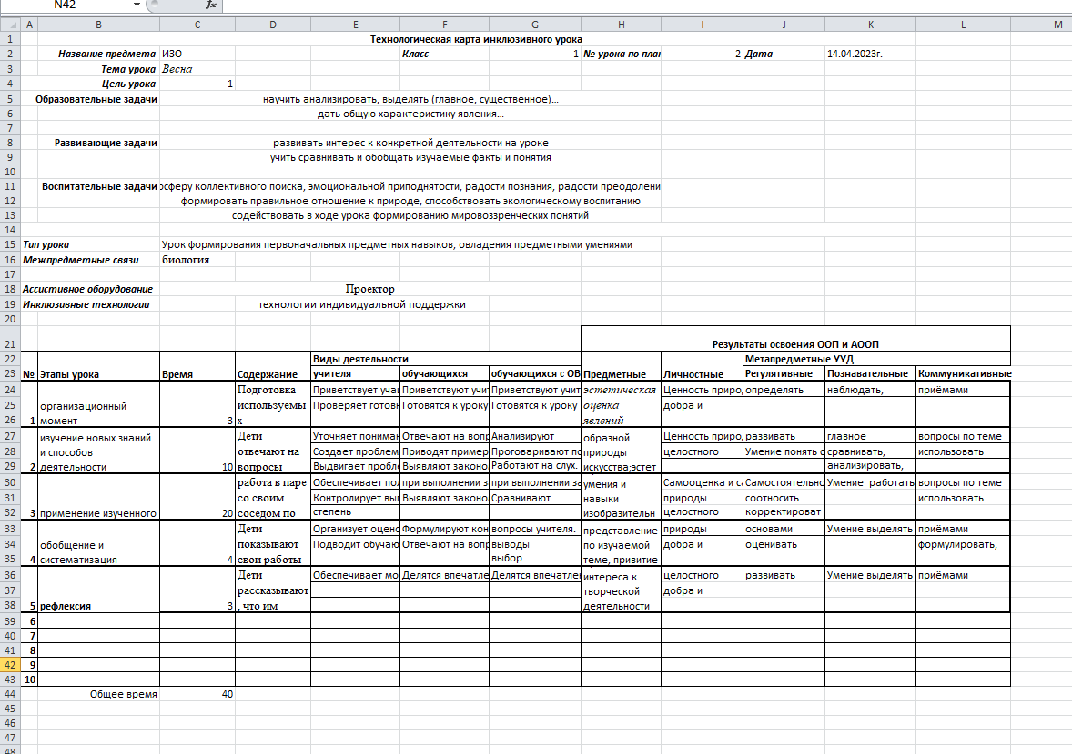

Самоанализ урока отсутствует, так как урок не был проведен.

4. Разработка и проведение инклюзивного внеурочного мероприятия.
«Художественная викторина» изобразительное искусство, 5-6 классы;
Цель - Вызвать интерес, эмоциональный отклик к изобразительному искусству;
Задачи - познавательный аспект: закреплять знания детей о средствах выразительности в изобразительном искусстве, о жанрах живописи; развивающий аспект: развивать чувство цвета, наблюдательность, умение сравнивать, умение высказывать собственное мнение, развивать интеллектуально – творческие способности детей; воспитательный аспект: воспитывать положительные взаимоотношения у детей, чувство дружбы и ответственности, воспитывать чувство прекрасного;
Виды: Игровая, познавательная, художественно-эстетическое;
Форма: Соревнование;
Оборудование: Компьютер, экран, проектор, колонки, листы бумаги, ручки/карандаши;
Задания с использованием инклюзивных технологий: Игровые технологии, технологии индивидуализации обучающихся с ОВЗ;
Правила: Викторина разделена на 3 блока, команда, которая первая даст правильный ответ получает 1 балл. Команда должна выбрать одного человека, который на протяжении всех раундов будет давать ответ. Чтобы ответить необходимо успеть первым поднять руку, если ответ не правильный – право голоса переходит следующей команде. На прохождение викторины уйдет – 15 мин. Подведение итогов викторины, награждение победителей.
Ход викторины:
- Здравствуйте, ребята! Сегодня у нас необычное занятие мы собрались, чтобы принять участие в художественной викторине
Ведущий предлагает поделиться детям на три команды.
Способ распределения участников игры по командам: Детям достают карточку определённого цвета (жёлтого, красного, зеленого). Выбранный цвет будет определять цвет команды. Каждая команда садится за свои столы с цветовой символикой. Команды выбирает себе капитана и название.
Правила игры:
- Сейчас мы проведем с вами викторину, которая состоит из 3 блоков. За каждый правильный вариант ответа на один вопрос – команда получает 1 балл. Баллы будут фиксироваться. Чья команда наберет больше баллов, та и будет победителем.
1. На экране будет высвечен вопрос. На рассуждение будет даваться 30 секунд. Затем будет отвечать та команда, что первая успела поднять руку.
2. Отвечать на вопрос может определенный (выбранный заранее участник), но при этом нужно поднять руку
3. Если команда не отвечает на вопрос, право ответа передается другой команде.
4. Ответ должен быть четкий и ясный.
- Итак, первый тур нашей викторины «Разминка».
1. Какие из видов искусств не являются изобразительными?
2. Как называют художника, который рисует животных?
3. Какой из картин принадлежит данный фрагмент?
4. Какой из картин принадлежит данный фрагмент?
- Правда быстро и задорно? И мы переходим к следующему туру!
1. Какой знаменитый русский художник нарисовал картину для фантиков шоколадных конфет «Мишка косолапый»?
2. Назовите жанр, в котором написана картина Валентина Александровича Серова «Девочка с персиками».
3. Укажите автора и название картины данного фрагмента.
4. Как называется данный вид декоративной росписи?
5. Как называется картина художника Фёдора Решетникова? - Еще не устали? Смотрю состязательный дух в вас прям пылает, что ж, тогда не будем сбавлять темп, и мы переходим к нашему 3 туру!
1. Какие из этих работ относятся к мифологическому жанру?
2. Подберите картину к музыке.
3. Подберите картину к музыке.
4. Подберите картину к музыке.
- Вот и приблизилась к финалу наша викторина. Давайте дружно встанем и немного разомнемся (проводится разминка и параллельный подсчет очков).
Воспроизведение рейтинга
- У нас есть победители, есть проигравшие. Но это не главное, главное, что мы вместе собрались, получили удовольствие от игры, нам было весело и хорошо, вы умные и дружные ребята. Скажите, вам понравилось? Много ли нового вы узнали? А много ли старого получилось вспомнить? Спасибо, за проведенное с нами время! Вот и закончилась наша викторина. До новых встреч!

Технологическая карта инклюзивного мероприятия:
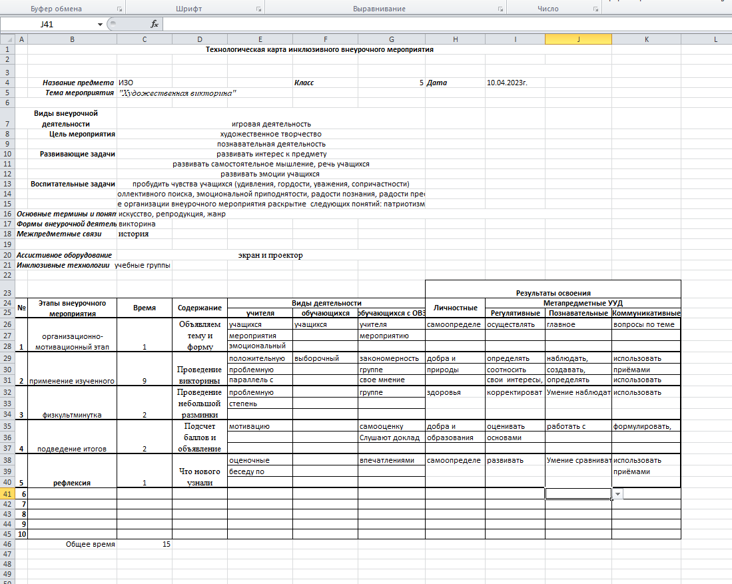

Самоанализ урока отсутствует, так как мероприятие не было проведено.

5. Самоанализ результатов практики:
При подготовке аналитической записки о нормативно-правовой обеспеченности и специфике организации инклюзивного образовательного процесса; состоянии доступности инклюзивной среды образовательного учреждения в соответствии с ФГОС мною изучены приоритетные направления развития образовательной системы РФ, содержание законодательных документов о гарантии прав ребенка в РФ, нормативных документов по вопросам обучения и воспитания детей с ограниченными возможностями здоровья, ФГОС для обучающихся с ограниченными возможностями здоровья.
При разработке технологической карты инклюзивного внеурочного мероприятия моя профессиональная деятельность планировалась в соответствии с нормативно-правовыми актами и нормами профессиональной этики; с использованием знаний о требованиях федеральных государственных образовательных стандартов, теории обучения и воспитания, педагогических технологий при организации совместной и индивидуальной учебной и воспитательной деятельности обучающихся, в том числе с особыми образовательными потребностями.
При планировании и проведении инклюзивного внеурочного мероприятия мною применялись конструктивные педагогические технологии взаимодействия и сотрудничества в инклюзивном образовательном процессе; психолого-педагогические технологии индивидуализации обучения, развития, воспитания и коррекции нарушений развития.
Во время практики я улучшила свои навыки поиска, анализа и синтеза информации.
Целью производственной практики являлось формирование у студентов готовности к профессиональной деятельности в области дошкольного, начального общего, основного общего, среднего общего образования обучающихся с ограниченными возможностями здоровья в условиях инклюзии. Поставленная цель была выполнена.
За время практики я приобрела новые знания и полезную информацию об инклюзивном образовании, которые в дальнейшем, безусловно, мне очень пригодятся.

